本报告根据《中华人民共和国政府信息公开条例》《中华人民共和国政府信息公开工作年度报告格式》的通知（国办公开办函〔2021〕30号）和省、市、区有关工作要求，由枣庄高新投资集团有限公司编制。全文包括2025年政府信息公开工作要点落实情况，主动公开政府信息情况，回应解读情况，依申请公开情况，政府信息公开行政复议、行政诉讼和投诉情况，存在的主要问题及改进措施等。本报告所列数据的统计时限自2025年1月1日至2025年12月31日。本报告全文将在枣庄高新区官网（http://www.zzctp.gov.cn/）“政府信息公开年度报告”专栏公布。如对本报告有疑问，请与集团综合管理部联系（联系电话:0632-8652296，电子邮箱gxtzjtwm@163.com）。
一、总体情况
2025年，在区党工委、管委会的坚强引领下，枣庄高新投资集团有限公司始终以习近平新时代中国特色社会主义思想为指导，紧紧围绕政务公开中心工作，积极落实各项部署要求，严格恪守“先审查、后公开”原则，全力以赴提升信息公开制度化、规范化。现将2025年工作情况报告如下。
（一）主动公开政府信息数。2025年度，集团积极践行信息公开理念，及时发布111条关于招商引资、项目建设、手续办理、全生命周期服务等信息内容，全方位展现集团动态。今年以来通过政府网站收到互动交流信件2件，按时回复2件，及时解决群众热点难点问题。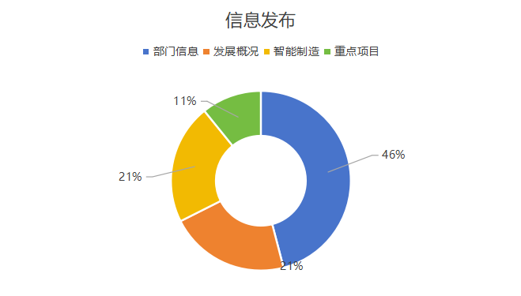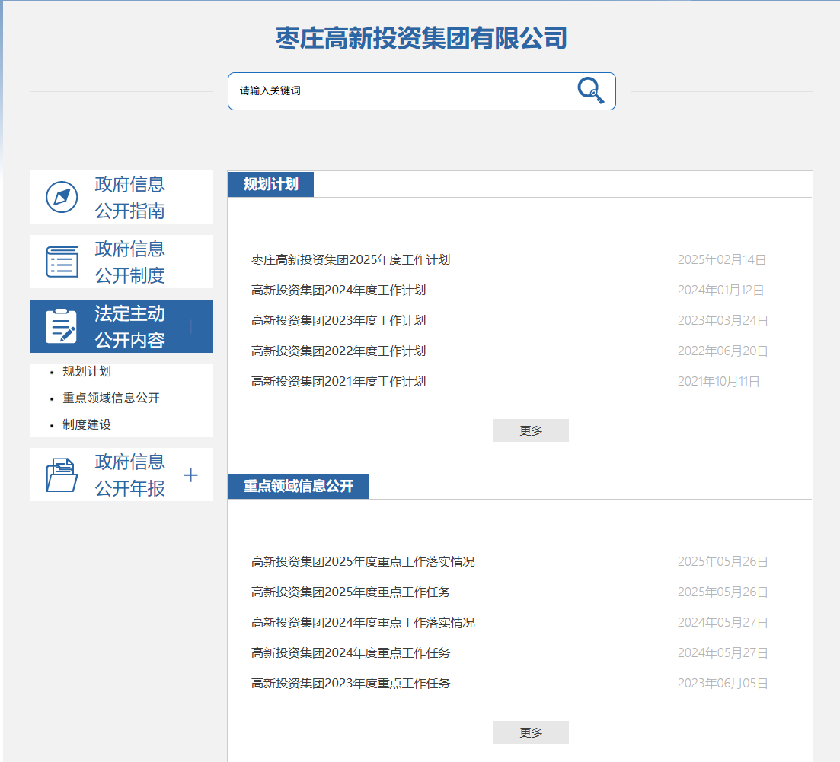
（二）依申请公开办理情况。依据《中华人民共和国政府信息公开条例》，集团全力做好依申请公开政府信息工作，2025年，共收到依申请公开件0件（其中官网收到0件，信件0件），按时回复0件，与2024年依申请公开件无变化。
收费和减免情况：根据财政部、国家发展改革委联合印发的《关于清理规范一批行政事业性收费有关政策的通知》规定，本年度依申请公开政府信息未收取任何费用，包括：检索费、复制费（含案卷材料复制费）、邮寄费。
2025年，因政府信息公开被申请行政复议0件，因公民、法人和其他组织认为行政机关政府信息公开工作具体行政行为侵犯其合法权益，提起行政诉讼0件。
（三）政府信息管理情况。加强信息审查，安排专人负责信息发布，确保每一条对外发布的信息真实准确、严谨规范、及时合规，坚决杜绝错漏信息，以高质量信息公开保障群众知情权、参与权和监督权。
（四）政府信息平台建设情况。集团以高新区政府网站为核心载体，严格遵循信息公开相关法规制度与规范要求，明确集团综合管理部为信息公开工作牵头责任部门，具体承担主动公开目录编制、信息发布审查、公开内容发布等全流程工作，统筹推动集团及各子公司政务信息公开工作落细落实，确保各项工作规范执行到位、责任压实到人。
（五）监督保障情况。强化信息审核把关力度，常态化开展信息报送人员业务培训，对拟公开信息进行严格筛查过滤；精准锚定信息报送重点方向，紧密衔接日常业务工作，及时回应群众关切，持续提升信息公开工作质量与企业公信力。
二、收到和处理政府信息公开申请情况
（本列数据的勾稽关系为：第一项加第二项之和，等于第三项加第四项之和） |  |  | 申请人情况
 |  |  | 自然人 | 法人或其他组织 |  |  |  |  | 总计
 |  |  | 自然人 | 商业企业 | 科研机构 | 社会公益组织 | 法律服务机构 | 其他 | 总计
一、本年新收政府信息公开申请数量 |  |  | 0 | 0 | 0 | 0 | 0 | 0 | 0
二、上年结转政府信息公开申请数量 |  |  | 0 | 0 | 0 | 0 | 0 | 0 | 0
三、本年度办理结果 | （一）予以公开 |  | 0 | 0 | 0 | 0 | 0 | 0 | 0
三、本年度办理结果 | （二）部分公开（区分处理的，只计这一情形，不计其他情形） |  | 0 | 0 | 0 | 0 | 0 | 0 | 0
三、本年度办理结果 | （三）不予公开 | 1.属于国家秘密 | 0 | 0 | 0 | 0 | 0 | 0 | 0
三、本年度办理结果 | （三）不予公开 | 2.其他法律行政法规禁止公开 | 0 | 0 | 0 | 0 | 0 | 0 | 0
三、本年度办理结果 | （三）不予公开 | 3.危及“三安全一稳定” | 0 | 0 | 0 | 0 | 0 | 0 | 0
三、本年度办理结果 | （三）不予公开 | 4.保护第三方合法权益 | 0 | 0 | 0 | 0 | 0 | 0 | 0
三、本年度办理结果 | （三）不予公开 | 5.属于三类内部事务信息 | 0 | 0 | 0 | 0 | 0 | 0 | 0
三、本年度办理结果 | （三）不予公开 | 6.属于四类过程性信息 | 0 | 0 | 0 | 0 | 0 | 0 | 0
三、本年度办理结果 | （三）不予公开 | 7.属于行政执法案卷 | 0 | 0 | 0 | 0 | 0 | 0 | 0
三、本年度办理结果 | （三）不予公开 | 8.属于行政查询事项 | 0 | 0 | 0 | 0 | 0 | 0 | 0
三、本年度办理结果 | （四）无法提供 | 1.本机关不掌握相关政府信息 | 0 | 0 | 0 | 0 | 0 | 0 | 0
三、本年度办理结果 | （四）无法提供 | 2.没有现成信息需要另行制作 | 0 | 0 | 0 | 0 | 0 | 0 | 0
三、本年度办理结果 | （四）无法提供 | 3.补正后申请内容仍不明确 | 0 | 0 | 0 | 0 | 0 | 0 | 0
三、本年度办理结果 | （五）不予处理 | 1.信访举报投诉类申请 | 0 | 0 | 0 | 0 | 0 | 0 | 0
三、本年度办理结果 | （五）不予处理 | 2.重复申请 | 0 | 0 | 0 | 0 | 0 | 0 | 0
三、本年度办理结果 | （五）不予处理 | 3.要求提供公开出版物 | 0 | 0 | 0 | 0 | 0 | 0 | 0
三、本年度办理结果 | （五）不予处理 | 4.无正当理由大量反复申请 | 0 | 0 | 0 | 0 | 0 | 0 | 0
三、本年度办理结果 | （五）不予处理 | 5.要求行政机关确认或重新出具已获取信息 | 0 | 0 | 0 | 0 | 0 | 0 | 0
三、本年度办理结果 | （六）其他处理 | 1.申请人无正当理由逾期不补正、行政机关不再处理其政府信息公开申请 | 0 | 0 | 0 | 0 | 0 | 0 | 0
三、本年度办理结果 | （六）其他处理 | 2.申请人逾期未按收费通知要求缴纳费用、行政机关不再处理其政府信息公开申请 | 0 | 0 | 0 | 0 | 0 | 0 | 0
三、本年度办理结果 | （六）其他处理 | 3.其他 | 0 | 0 | 0 | 0 | 0 | 0 | 0
三、本年度办理结果 | （七）总计 |  | 0 | 0 | 0 | 0 | 0 | 0 | 0
四、结转下年度继续办理 |  |  | 0 | 0 | 0 | 0 | 0 | 0 | 0
三、主动公开政府信息情况
第二十条第（一）项
信息内容 | 本年制  发件数 | 本年废  止件数 | 现行有效件数
规章 | 0 | 0 | 0
行政规范性文件 | 0 | 0 | 0
第二十条第（五）项
信息内容 | 本年处理决定数量
行政许可 | 0
第二十条第（六）项
信息内容 | 本年处理决定数量
行政处罚 | 0
行政强制 | 0
第二十条第（八）项
信息内容 | 本年收费金额（单位：万元）
行政事业性收费 | 0
四、政府信息公开行政复议、行政诉讼情况
行政复议 |  |  |  |  | 行政诉讼
结果  维持 | 结果纠正 | 其他结果 | 尚未  审结 | 总  计 | 未经复议直接起诉 |  |  |  |  | 复议后起诉
 |  |  |  |  | 结果维持 | 结果纠正 | 其他  结果 | 尚未  审结 | 总计 | 结果维持 | 结果  纠正 | 其他  结果 | 尚未审结 | 总计
0 | 0 | 0 | 0 | 0 | 0 | 0 | 0 | 0 | 0 | 0 | 0 | 0 | 0 | 0
五、政府信息公开工作存在的主要问题及改进情况
1.存在的主要问题。公开内容深度与精准度不足。一方面，公开内容多以基础工作动态为主，针对群众关心的重点项目推进细节、热点问题回应等深层次内容供给不足，难以满足公众多样化、个性化的信息需求。
2.下一步改进措施。深化公开内容供给，提升信息质量。建立公开内容清单化管理机制，围绕群众关切的重点项目、热点问题等，明确深层次公开内容范畴，在公开基础信息的同时，同步公开进展细节、实施成效、存在问题及下一步计划。同时，定期开展公开内容调研，收集公众信息需求建议，动态优化公开内容，精准匹配公众诉求。
六、其他需要报告的事项
（一）本年度政府信息公开申请未达到《政府信息公开信息处理费管理办法》（国办函〔2020〕109号）所规定的信息处理费收费标准，故未收取信息处理费。根据《关于清理规范一批行政事业性收费有关政策的通知》规定，本年度依申请公开政府信息未收取任何费用，包括：检索费、复制费(含案卷材料复制费)、邮寄费。
（二）落实2025年山东省政务公开效能监测实施方案。根据省市区政务公开要求，结合集团实际，制作主动公开基本目录清单，并及时更新部门信息、产业发展、重点项目等各类信息，促进集团政务公开工作提质增效。
（三）2025年全年接到市人大常委会交办的人大代表建议办理工作0件，收到市政协会议提案0件。
（四）2026年度政务公开工作创新情况。一、高标准策划实施“政府开放日”活动。立足国企服务社会、联系群众的职责使命，主动搭建政企民良性互动的沟通桥梁，广泛吸纳社会各界意见建议，推动政务公开工作深度融入民生改善、服务区域发展战略。二、高质量推进信息内容公开。紧扣集团主责主业与群众急难愁盼问题，靶向发力做好信息发布工作，围绕核心业务优化公开颗粒度、拓展公开维度，以精准公开助力提升企业公信力，彰显国企主动接受社会监督的责任担当。
（五）本行政机关政府信息公开工作年度报告数据统计需要说明的事项。本报告中所列数据的统计时限为2025年1月1日至2025年12月31日。
（六）本行政机关认为需要报告的其他事项：无。
（七）其他有关文件专门要求通过政府信息公开工作年度报告予以报告的事项：无。

